植物生物学复习指导

厦门大学生物系植物生物学教学组第七修订

二00三年十二月

１、有哪些生物分界，他们分别把生物分成那几界，各有哪些特点？

２、试解释和比较原生质体、原生质、和细胞质；纹孔和初生纹孔场；中胶层、初生壁；原分生组织、初生分生组织和次生分生组织；表皮和周皮；厚角组织和厚壁组织；导管和管胞；筛管和筛胞；内分泌结构和外分泌结构等，同时掌握它们各自的形态特征。

３、简要阐述三种细胞分裂的过程和步骤。

┌ 表 皮：由一层细胞组成：细胞外壁向外突出形成根毛。

│ ┌外皮层：皮层最外一层，表皮脱落后代替表皮行使保护作用。

４、双子 │ 皮 层│皮层薄壁组织：由多层富有细胞间隙的薄壁细胞组

叶植 │ │ 成，常含淀粉粒。

物根 │ └内皮层：皮层最内一层、具卡氏带（细胞的径向壁和上下横壁

的初 │ 呈带状局部加厚）。

生构 │ ┌中柱鞘：常由一或二层薄壁细胞组成，可形成侧根、不定根、

造。 │ │ 不定芽及一部分形成层和木栓形成层。

│ │初 生┌原生韧皮部┐由筛管、伴胞、韧皮纤维、韧皮簿壁细

└ 维管柱│韧皮部└后生韧皮部┘胞组成，但原生韧皮部常缺少伴胞。

│

│ ┌原生木质部┐由导管、管胞、水纤维、木薄壁细胞组成、

│初 生│ │原生木质部由环纹、螺纹导管和管胞组成

│木质部│ │后生木质部由梯纹、网纹、孔纹导管和管胞组成。

│ └后生木质部┘

└髓：多数无

┌表皮和皮层破坏脱落。

│ ┌木栓层：细胞壁栓质化、不透水、不透气。

│周 皮│木栓形成层：第一次产生于中柱鞘、以膈在次生韧皮部发生。

│ └栓内层：一、二层簿壁细胞，内切向壁呈弧形。

５、双子 │

叶植 │ ┌初生韧皮部：由于维管形成层分裂活动，维管柱不断扩

物根 │ │大，最后被挤压破坏。

的次 │ │ ┌筛管

生构 │ │ ┌次生韧皮部│伴胞

造。 │ │ │ │韧皮簿壁组织

│ │ │ └韧皮纤维

│ │ │维管形成层

│ │ │ ┌导管

└维管柱│次生维管 │次生木质部│管胞

│组织 │ │木簿壁组织

│ │ └木纤维

│ │ ┌韧皮射线（次生韧┐

│ │维管│皮部内） │ 横向系统

│ └射线│木质射线（次生木│（和基轴垂直）

│ └质部内） ┘

└初生木质部：在维管柱中央

┌表皮：由一层表皮细胞组成，有气孔器和表皮毛，通常外壁角质化，具

６、双子 │ 有角质层。

叶植 │皮层：由厚角组织和簿壁组织组成，有时还有纤维或石细胞。皮 物茎 │ 层最内一层，一般不存在内皮层或具有淀粉鞘。

的初 │ ┌初生韧皮部┌原生韧皮部┐ 分化顺序

生构 │ │ └后生韧皮部┘ 为外始式

造。 │ ┌初 生│形成层（束内形成层）

└维管柱│维管束│初生木质部 ┌后生木质部 ┐ 分化顺序

│ └ └原生木质部 ┘ 为内始式

│髓射线：介于两个维管束之间内连髓部外通皮层的簿壁组织。

└髓：位于茎的中央，由簿壁细胞组成。有的具髓腔或环髓带。

┌ 切向分裂 ┌次生韧皮部┐轴向维管

┌ 纺锤状原始细 │ ———→ │ │组织系统

７、维管形 │ 胞(长梭形细胞)│ (平周分裂)└次生木质部┘（和茎轴平行）

成层的 │ │

活动与 │ 侧│横 未 缩 │

其衍生 │ 向│向 端 │ 垂直分裂（径向、侧向）纺锤状 ┐扩大

的次生 │ 分│分 一 │ ———————————→ │形成

组织 │ 裂│裂 整 短 └ 斜向垂周分裂 原 始 │层周

│ ↓ 体 （斜向滑动形成） 细 胞 │径

│ ┌ 径向分裂 │

│ │ ——————→ 射线原始细胞┘

│ 射线原始细胞 │ ┌韧皮射线（在┐ 横向的

│ （近等直径 │ │次生韧皮部内│组织系统

└ 细胞） │ 切向分裂 │ │

└ ——————→ │木质射线（在│(和茎轴

└木质部内） ┘ 垂直）

┌木 栓

┌ 周 皮│木栓形成层（起源于表皮、皮层、初生韧皮部后均至次生

│ │ 韧皮部）

８、双子 │ └栓内层

叶植 │ 皮 层（尚存或破坏）

物茎 │ ┌初生韧皮部

次生 │ │次生韧皮部（其中具韧皮射线）

结构 │ │形成层（束中形成层和束间形成层）

│ │次生木质部（其中具木质射线）

│ │初生木质部┌后生木质部

└ 维管柱│ └原生木质部

│髓射线

└髓

９、试解释和比较内起源和外起源；内始式和外始式；早材和晚材；维管射线和髓射线；原形成层和维管形成层；枝剌和叶剌；硬树皮和软树皮；初生生长、初生组织和初生结构。

１０、髓射线与维管射线的区别

━━━━━┯━━━━━━━━━━━━━━┯━━━━━━━━━━━━━━━━━━

射线类型 │ 髓 射 线 │ 维 管 射 线

─────┼──────────────┼──────────────────

来 源 │基本分生组织 │维管形成层的射线原始细胞

─────┼──────────────┼──────────────────

性 质 │初生结构（初生射线） │次生结构（次生射线）

─────┼──────────────┼──────────────────

位 置 │初生维管束之间内连髓部外 │贯穿在次生木质部和次生韧皮部内

│通皮层 │

─────┼──────────────┼──────────────────

数 目 │一定，被初生维管束数目所固定│不定，随茎的增粗数目不断增加

─────┼──────────────┼──────────────────

功 能 │横向运输，贮藏、产生一部分维│横向运输、贮藏

│管形成层（束间形成层） │

─────┼──────────────┼──────────────────

高 度 │无限 │ 有限

━━━━━┷━━━━━━━━━━━━━━┷━━━━━━━━━━━━━━━━━━

１１、根和茎的比较

━━━━━┯━━━━━━━━━━━━━━┯━━━━━━━━━━━━━━━━━━

特 征 │ 茎 │ 根

─────┼──────────────┼──────────────────

1.位置和生│多数植物的茎，长在地面上，并│多数植物的根，生长在地面下，并向下

长方向 │向上生长。 │生长

─────┼──────────────┼──────────────────

2.生长点 │生长点位于茎的最顶端，裸露或│生长点由根冠复盖，不能产生侧生器官

（顶端分 │由芽鳞保护，能产生侧生器官，│

生组织） │如叶原茎、腋芽原茎等 │

─────┼──────────────┼──────────────────

3.外部特征│有节和节间、有叶、有芽。茎外│无节和节间，无叶、无芽。根尖有根毛，

│有表皮毛、腺毛或其它附属物，│具吸收作用。无叶绿素。

│无吸收作用。幼茎多具叶绿素。│

─────┼──────────────┼──────────────────

4.主茎、主│主茎起源于胚芽 │主根起源于胚根

根的起源│ │

━━━━━┷━━━━━━━━━━━━━━┷━━━━━━━━━━━━━━

5.分枝的 │侧枝由初期的分生组织周围（腋│侧根为中柱鞘发生，为内起源

发生 │芽）或其它组织的周围(不定芽)│

│发生，为外起源 │

│ │

━━━━━┯━━━━━━━━━━━━━━┯━━━━━━━━━━━━━━━━━━

（续 下 表）

━━━━━┯━━━━━━━━━━━━━━┯━━━━━━━━━━━━━━━━━━

特 征 │ 茎 │ 根

──┬──┼──────────────┼──────────────────

6. │(1) │表皮细胞壁角质化,有角质层, │表皮细胞壁等、角质层等，无气孔器，

初 │表皮│有气孔器。 │部分根尖表皮产生根毛。

生 ├──┼──────────────┼──────────────────

构 │(2) │皮层较簿，除簿壁组织外，包 │皮层较厚，多为簿壁组织，有时亦有

造 │ 皮 │括多种组织。内皮层多数不显 │多种组织具有外皮层，内皮层显著。

│ 层 │著，或不存在 │

├──┼──────────────┼──────────────────

│(3) │①一般无中柱鞘 │①中柱鞘显著

│ │②初生木质部和初生韧皮部内 │②初生木质部和初生韧皮部交互排列（

│ 中 │ 外排列，组成维管束。 │ 辐射排列）不形成维管束。

│ │③分化顺序，初生木质部为内 │③分化顺序，初生木质部和初生韧皮部

│ 柱 │ 始式，初生韧皮部为外始式。│ 都是外始式。

│ │④一般有髓 │④一般无髓。

──┴──┼──────────────┼──────────────────

│由维管形成层产生次生木质部和│基本相同，但次生木质部不形成年轮。

7.次生构造│次生韧皮部，次生木质部有的形│周皮由中柱鞘产生。

│成年轮，周皮的木栓形成层由表│

│表、外皮层、皮层第二、三层，│

│近韧皮部内的簿壁组织产生。 │

━━━━━┷━━━━━━━━━━━━━━┷━━━━━━━━━━━━━━━━━━ １２、双子叶植物和单子叶植物茎结构比较表

━━━━━━━━━━━━━━━━━━━┯━━━━━━━━━━━━━━━━━━━

双 子 叶 植 物 │ 单子叶（本科）植物

───────────────────┼───────────────────

有皮层、髓、髓射线区分 │没有皮层、髓、髓射线区分。少数节部

│实心、节间中空

───────────────────┼───────────────────

有形成层，是无限维管束能使茎加粗。 │无形成层，属有限维管束，茎不加粗。少

│数例外如芦荟。

───────────────────┼───────────────────

维管束为： │维管束分散为散生中柱

(1)分立型（大部分草本植物） │

(2)圆筒型（木本植物和一部分草本植物） │

(3)茎上部为分立型，下部发展成圆筒型（ │

一部分草本植物，一部分木本植物）如 │

大豆、花生、烟草等 │

───────────────────┼───────────────────

初生木质部和初生韧皮部内外排列 │木质部在内，韧皮部在外；木质部导管横

│切面排列呈Ｖ形。维管束外有维管末鞘（

│厚壁细胞）

───────────────────┼───────────────────

靠顶端分生组织使茎伸长 │靠顶端分生组织和居间分生组织使茎尖、

│节间延长。

━━━━━━━━━━━━━━━━━━━┷━━━━━━━━━━━━━━━━━━━ １３、双子叶（木本）植物茎与裸子植物茎结构比较表

━━━━━┯━━━━━━━━━━━━━━┯━━━━━━━━━━━━━━━━━━

结 构 │ 双子叶植物 │ 裸 子 植 物

─────┼──────────────┼──────────────────

木质部 │由导管、管胞（非主要）木簿 │由管胞、木射线和少数木簿壁细胞组成。

│壁细胞、木纤维和木射线组成。│无导管和典型的木纤维

─────┼──────────────┼──────────────────

韧皮部 │由筛管、伴胞、簿壁细胞、韧 │只有筛胞、韧皮簿壁组织和韧皮射线组

│皮射线组成。 │成无筛管和伴胞。

─────┼──────────────┼──────────────────

│有的有乳管或树脂管 │ 皮层、韧皮部、木质部、髓均有树脂道

│ │ 或树脂细胞（松类）。

━━━━━┷━━━━━━━━━━━━━━┷━━━━━━━━━━━━━━━━━━

１４、草质茎和木质茎的主要区别

━━━━━━━━━━━━━━━━┯━━━━━━━━━━━━━━━━━━━━━━

草 质 茎 │ 木 质 茎

────────────────┼──────────────────────

柔软、绿色 │坚硬、非绿色

────────────────┼──────────────────────

矮小、茎长粗不显著 │高大、茎明显地变粗

────────────────┼──────────────────────

主要为初生组织、基本组织占大部分│主要为次生组织，次生木质部（木材）占大部分

────────────────┼──────────────────────

多数是一年生的 │多数是多年生的

────────────────┼──────────────────────

外表是表皮，或少数为周皮。 │外表是周皮和由死细胞韧皮部共同组成的树皮。

────────────────┼──────────────────────

多数是裸芽 │一部分为鳞芽

━━━━━━━━━━━━━━━━┷━━━━━━━━━━━━━━━━━━━━━━

┌ 表皮（上下）－－气孔器，角质层

│

│ 叶肉┌栅栏组织

│ └海绵组织

│

┌叶片 │ ┌ 主脉

│ │ 叶脉 │ 侧脉

│ └(网状)│ 细脉

１５、双子叶植│ └ 网脉

物叶结构│

│ ┌ 表皮

│叶柄 │ 皮层 或块

│ └ 维管束

│

└托叶（有的缺少）

１６、单双子叶植物叶的基本结构的比较

━━━━┯━━━━━━━━━━━━━━━━━━┯━━━━━━━━━━━━━━━

│ 单 子 叶 植 物 │ 双子叶植物

─┬──┼──────────────────┼───────────────

│表皮│细胞呈长方形，有长、短细胞之分，保卫│细胞呈凹凸多角形，保卫细胞

│ │细胞为哑铃形，有运动细胞 │呈肾形。

叶├──┼──────────────────┼───────────────

│叶肉│无栅栏组织和海绵组织分化，叶肉细胞有│有栅栏组织和海绵组织分化

│ │嵴、腰细微构造 │

├──┼──────────────────┼───────────────

│叶脉│平行脉，无自由末稍 │网状脉 有自由末稍

─┴──┼──────────────────┼───────────────

叶柄或│不具进柄而有叶鞘和叶枕，有的还有叶 │有叶柄或缺，无叶鞘、叶枕、叶

叶鞘 │耳、叶舌。 │耳、叶舌。

━━━━┷━━━━━━━━━━━━━━━━━━┷━━━━━━━━━━━━━━━

１７、花发育成果实（其中包含种子）的变化过程。

┌花柄－→果柄 ┐

│花托－→果柄的顶部或果实的一部分（假果） │

│花萼－→缩存或凋落 │

│花冠－→凋落 │

│ ┌生殖核┌精子 │

花│雄蕊┌花药→花粉囊→花粉粒→ 雄配│ └精子 │

│ └花丝（凋落） 子体└营养核 │

│ ┌柱头（凋落） │

│ │花柱（凋落） │ 果

│ │ ┌ 珠柄→种柄 ┆┐ │ 实

│ │ │ 珠脊→种脊 │ │

│ │ │ 珠孔→种孔 │ │

└雌蕊│ │ 玻被→种皮 │ 种│

│ ┌ 胚珠 │ 珠心→消失或外胚乳 │ 子│

│ │ │ ┌卵 ┌胚芽 │ │

│ │ │ │细→合子→胚│胚轴 │ │

│ │ │ │胞 │胚根 │ │

└子房│ └ 胚囊│ └子叶 │ │

│ │极核→胚乳 ┘ │

│ │助细胞→消失 │

│ └反足细胞→消失 │

│ ┌外果皮┐ │

└ 子房壁│中果皮│→果皮 │

└内果皮┘ ┘

18、试解释和比较单叶和复叶；真果和假果；种皮和假种皮；胚乳和外胚乳；孤雌生殖和单性结实，伞形花序和伞房花序，瘦果和颖果，单体雄蕊、二体雄蕊和多体雄蕊，二强雄蕊和四强雄蕊。

19、无机盐和水是怎样被吸收和输送到叶肉细胞的？而营养物质又是怎样从叶肉细胞向外运输的。

20、花生的荚果是怎样长在土里。

21、试比较萝卜、胡萝卜和甜菜三种肥大直根的来源和结构的异同。

22、了解日常的瓜、果、蔬吃食的部位、属于植物哪部分结构。

23、被子植物生活史

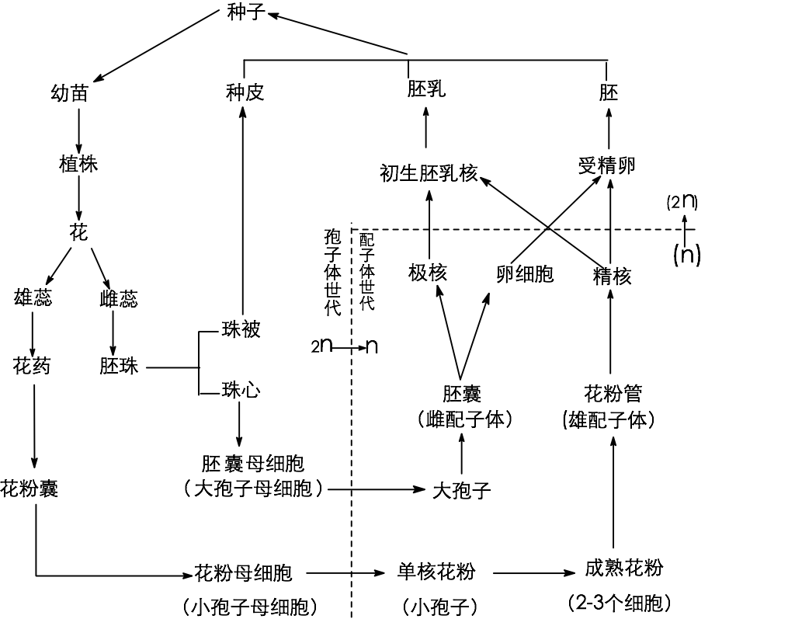 **67、**什么叫种，种的命名法规是怎样？  **68、**植物界的进化规律是怎样。

69、藻类植物有何主要特征？共分几门？ 分门的主要依据是什么？

**70**、藻类植物的生态习性如何？ **71、**兰藻门有何主要特征？

72、念珠藻属和鱼腥藻属的形态和细胞结构有何异同？

73、解释：厚垣孢子、异形胞、隔离盘、藻殖段、繁殖孢。

74、从兰藻门的特点来看，为什么说它们是比较原始的藻类？

75、解释：定形群体、不定形群体、孢子、孢子囊、配子、配子囊、同配生殖、异配生殖、卵配生殖、核相交替、同型世代交替、异型世代交替、内生藻类、茸鞭型、尾鞭型、孢子体世代、配子体世代、动孢子、静孢子。

77、试以衣藻属、盘藻属、团藻属为例说明团藻目的主要特征。

衣藻 孢子囊 团藻 生殖孢 分裂

植物体 无性生殖 植物体(N) 皿状体

N 游动孢子 子群体 子群体 翻转

卵囊 精囊

游动孢子 配子囊 RD (皿状体)

合子 卵 精子板

RD 精子

配子(+) 团藻的生活史

合子 配子(-)

2N

同配或异配

衣藻属的生活史

78、试以石莼属为例说明同型世代交替现象。

79、接合藻纲主要特征是什么？试举一例说明。

(孢子体与配子体同型的同型世代交替) 植物体

N

游动孢子囊←孢子体 配子体

2N N 萌发管N 梯形接合或侧面接合

(雌雄异体) (雌雄同体)

只 其 N+N

一 中

4条鞭毛 配子 配子 核 三 形成接合管

游动孢子 (同型)N 萌 核

N 发 退

合子 化 接合管横壁溶解

游动孢子 四核体

静止N 合子萌发 N 合子

2N

石莼属的生活史 水绵生活史

**80**、藻类植物有何经济意义？

**81**、轮藻纲有何主要特征？试以轮藻属为例予说明。

82、试述硅藻门中心目和羽纹目的主要区别。

83、羽纹硅藻属的细胞有何特点？它是怎样进行繁殖的？

84、试述紫菜的生活史,我国科学家在研究紫菜生活史上有哪些伟大贡献?

**85**、为什么说褐藻是藻类中高度进化的植物？**86**、试述海带的生活史：用图说明。

87、解释：复大孢子、果胞、果孢子、单室孢子囊、多室孢子囊、多室配子囊。

88、地衣有什么特征，分布在哪些地方？根据其外形可分几类？

89、地衣植物体构造可分哪几个部分？

90、构成地衣的真菌有哪些（地衣型真菌）？构成地衣的藻类（地衣型藻类）又包括哪些？

单孢子（无性生殖）

N

15-17℃

单孢子N 大紫菜N

15℃ 15℃

小紫菜（无性生殖） 精子囊 果胞（有性生殖）

N 15-20℃ N N

初夏

>20℃

壳孢子N 壳孢子N 精子N 卵N

RD RD

丝状体2N 合子2N

果孢子2N

紫菜的生活史表解

海带植物体(孢子体)

合子 2N 孢子囊（单室）

孢子世代 RD RD

(无性世代)

游动孢子 游动孢子(32个)

精子 卵 (-) (+)

配子世代

（有性世代）

N 配子体 配子体

(-) (+)

卵囊

精子囊

海带(Laminania japonica Aresch) 生活史表解

91、为什么从苔藓植物起属于高等植物？

92**、**苔藓植物有何主要特征？共分几纲？各纲特点如何？

93、试述地钱配子体与孢子体在构造上有何特点？

94、试述地钱的生活史，并简图或图解加以说明

95、苔藓植物如何适应陆生生活？

96、葫芦藓孢子体和配子体有何特点？

97、蕨类植物有何主要特征？它们与苔藓植物的特征有何异同？

98、真蕨纲有何主要特征？试以一例说明。

99、试述蕨类植物的生活史，并用图解加以说明。（见 ）

100、何谓原叶体?它是孢子体还是配子体?与苔藓植物的原丝体在生活史中有何不同?

101、什么叫孢子果？满江红和苹的孢子果结构如何？区别在哪里？

102、满江红植物体外形有何特点？槐叶草的“根”是根吗？

103、解释：环带、唇细胞、孢子囊群、囊群盖、孢子叶球、大孢子叶、小孢子叶。

104、裸子植物有何主要特点？共分几纲？各纲举一代表植物。

105、苏铁属和银杏属植物体外殂有何特点？雄配子结构特点？

106、银杏何以有活化石之称？在科学上及经济意义如何？我国还有哪些活化石？

107、马尾松植物体外形有何特点？

108、试述马尾松的生活史，并以图解说明。（见 ）

109、为什么说松球果是一个复孢子叶球？

110、裸子植物如何适应陆生生活？

111、裸子植物有何经济意义？

112、买麻藤纲进化表现是什么？

113、被子植物有何主要特点？它与裸子植物有何主要不同？（见 ）

114、被子植物的胚乳和裸子植物的胚乳是否相同？（见 ）

115、试述被子植物对环境的种种适应方式。

116、被子植物分类有哪些特征作为分类的标准？

117、试述被子植物的起源。

118、什么叫个体发育？什么叫系统发育，两者有何相互关系？

119、试述系统发育的基本方向。

各门藻类所含合色素

|  |  |  |  |  |  |  |  |  |  |  |  |  |  |
| --- | --- | --- | --- | --- | --- | --- | --- | --- | --- | --- | --- | --- | --- |
|  | | 蓝藻门 | 原绿藻门 | 红藻门 | 隐藻门 | 甲藻门 | 金藻门 | 黄藻门 | 硅藻门 | 褐藻门 | 裸藻门 | 绿藻门 | 轮藻门 |
| 叶绿素 | 叶绿素a | **＋** | **＋** | **＋** | **＋** | **＋** | **＋** | **＋** | **＋** | **＋** | **＋** | **＋** | **＋** |
| 叶绿素b |  |  |  |  |  |  |  |  |  | **＋** | **＋** | **＋** |
| 叶绿素c |  |  |  | **＋** | **＋** | **＋** | **＋** | **＋** | **＋** |  |  |  |
| 叶绿素d |  |  | **＋** |  |  |  |  |  |  |  |  |  |
| 类胡萝卜素 | α-胡萝卜素 |  |  | **＋** | **＋** |  |  |  | **＋** | **＋** |  | **＋** |  |
| β-胡萝卜素 | **＋** | **＋** | **＋** | **＋** | **＋** | **＋** | **＋** | **＋** | **＋** | **＋** | **＋** | **＋** |
| 玉米黄素 | **＋** |  | **＋** |  |  |  |  |  |  |  | **＋** | **＋** |
| 叶黄素 |  |  | **＋** |  |  |  |  |  | **＋** | **＋** | **＋** | **＋** |
| 蓝藻叶黄素 | **＋** |  |  |  |  |  |  |  |  |  |  |  |
| 甲藻黄素 |  |  |  | **＋** | **＋** |  |  |  |  |  |  |  |
| 硅藻黄素 |  |  |  |  |  | **＋** |  | **＋** |  |  |  |  |
| 硅甲藻黄素 |  |  |  | **＋** | **＋** | **＋** | **＋** | **＋** |  |  |  |  |
| 多甲藻黄素 |  |  |  |  | **＋** |  |  |  |  |  |  |  |
| 墨角藻黄素 |  |  |  |  |  | **＋** |  | **＋** | **＋** |  |  |  |
| 虾青素 |  |  |  |  |  |  |  |  |  | **＋** | **＋** |  |
| 藻胆蛋白 | 藻蓝蛋白 | **＋** |  | **＋** | **＋** |  |  |  |  |  |  |  |  |
| 藻红蛋白 | **＋** |  | **＋** | **＋** |  |  |  |  |  |  |  |  |

藻类各门细胞壁构成、核型、光合产物、植物体型比较表

|  |  |  |  |  |  |
| --- | --- | --- | --- | --- | --- |
|  | 细 胞 壁 | | 核型 | 光合产物 （贮藏物） | 植物体体型 |
| 层次 | 成 份 |
| 蓝藻 门 | 外 | 果 胶 质 | 原 核 | 蓝藻淀粉藻,蓝藻颗粒体 | 单细胞体、群体和丝状体 |
| 内 | 纤 维 素 |
| 原绿藻门 | 细胞壁含原核细胞特有的胞壁酸 | | 原 核 | 淀粉 | 单细胞体 |
| 红藻门 | 外 | 果 胶 质 | 真核 | 红藻淀粉 | 少数为单细胞体；多数为多细胞体 |
| 内 | 纤 维 素 |
| 隐藻门 | 无细胞壁 | | 真核 | 隐藻淀粉和油滴 | 单细胞体 |
| 甲藻门 | 纤维素构成细胞壁为壳 | | 中核 | 淀粉 | 单细胞体 |
| 金藻门 | 多无壁，有的表质上有硅质附属物 | | 真核 | 金藻淀粉和油滴 | 单细胞体、群体或丝状体 |
| 黄藻门 | 2个互相套合的半片组成,纤维素质 | | 真核 | 金藻淀粉 | 单细胞体、群体、丝状体或多核管状体 |
| 硅藻门 | 由硅质的上壳和下壳互相套合组成, | | 真核 | 金藻淀粉和油滴 | 单细胞体或各类群体 |
| 褐藻门 | 外 | 褐藻糖胶 | 真核 | 褐藻淀粉 | 多细胞体 |
| 内 | 纤维素 |
| 裸藻门 | 无 细 胞 壁 （除胶柄藻属） | | 中核 | 副淀粉或称裸藻淀粉 | 单细胞体 |
| 绿藻门 | 外 | 果 胶 质 | 真核 | 淀粉 | 单细胞体、群体、丝状体或叶状体 |
| 内 | 纤 维 素 |
| 轮藻门 | 外 | 果 胶 质 | 真核 | 粒体 | 多细胞体、有节和节间之分，藻体大而有长枝和短枝之别 |
| 内 | 纤 维 素 |

各门藻类鞭毛的特征（类型、着生部位、数目）

━━━━━━━━━━━━━━━━━━━━━━━━━━━━━━━━━━━━━━━

蓝藻门：没有鞭毛

原绿藻门：无鞭毛

红藻门：没有鞭毛

隐藻门：２条近等长或不等长，自腹侧前端口沟伸出。

甲藻门：多为２条，横沟中一条，茸鞭型；纵沟一条，尾鞭型。

金藻门：1条、2条或3条，顶生，等长或不等长。

黄藻门：2条顶生不等长，一条短的向后，尾鞭型；一条长的向前，茸鞭型。

硅藻门：有些种类的精子或小孢子具有鞭毛，1条或2条

褐藻门：有些种类生殖细胞具２条不等长，一条尾鞭型和一条双茸鞭型侧面着生。

裸藻门：２条不等长、只有一条单茸鞭毛伸出（运动鞭毛）。

绿藻门：２条或４条等长尾鞭型，前端着生。

轮藻门：同绿藻门，即２条或４条等长尾鞭型，前端着生。

━━━━━━━━━━━━━━━━━━━━━━━━━━━━━━━━━━━━━━

藻 类 植 物 体 的 演 化

具鞭毛群体────→具鞭毛多细胞体

（盘藻属、实球藻属） （具级群体）（团藻）

不分枝 片状体（叶状体）（石莼属） 有鞭毛能运动 丝状体 ───→分枝 ──→ 异丝体

单细胞体 (水绵、丝藻) 丝状体 类似根茎叶的枝状体(轮藻属)

不具鞭毛单细胞体 营养期 非丝状群体

（小球藻属） ─────→ （盘星藻属 栅藻属）

不分裂

单细胞多核体→多核单细胞→多核、多细胞分枝

（老的绿球藻） 管状体 丝状体

(无隔藻属) （刚毛藻）

演化趋：单细胞→群体→多细胞体， 自由游动→不游动→营固着生活

不分枝丝状体→分枝丝状体→异丝体（叶状体）

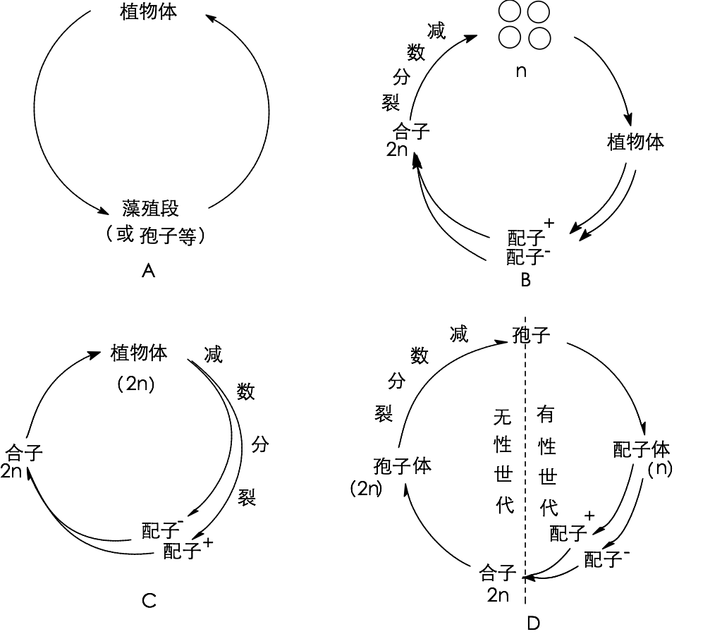

**藻类生活史类型**

1. 无有性生殖；原核藻类和仅进行营养繁殖和无性生殖的真核藻类，如蓝藻、裸藻等
2. 合子减数分裂；只有一种单倍本植物、减数分裂发生在合子萌发时产生新植物之前（如衣藻属、水绵属、轮藻属等）
3. 产配子母体减数分裂；只有一种二倍体的植物体,减数分裂在产生配子之前进行(如松藻属、硅藻、鹿角藻属、马尾藻属
4. 孢子母细胞减数分裂：有二种或三种植物，即单倍体植物和双倍体植物进行世代交替（如石莼属、多管藻属、水云属、海带属）

藻类核相交替和世代交替类型

|  |  |  |  |
| --- | --- | --- | --- |
| 核相交替和世代交替 | | 植 物 体 | 代 表 植 物 |
| 无核相交替，无世代交替 | | 配 子 体 | 蓝[绿]藻门、原绿藻门和裸藻 |
| 有核相交替，无世代交替 | | 配 子 体 | 衣藻属、团藻属、水绵属、丝藻属、轮藻属、无隔藻属、紫菜属少数种 |
| 孢 子 体 | 松藻属、硅藻属、墨角藻属(鹿角藻属)、马尾藻属 |
| 有核相交替，有世代交替 | 同型世代交替 | 配 子 体 | 石莼属、浒苔属、刚毛藻属、多管藻属、水云属 |
| 孢 子 体  （孢子体世代为主） | 海带属 |
| 异型世代交替 | 配 子 体  （配子体世代为主） | 紫菜属多数种类 |

胚 孢子体

(2N) (2N)

受精卵(合子) 孢子体 胚 孢子囊

(2N) 无性世代 (2N)

(孢子体世代) RD 无性世代 孢子母细胞

♀孢子 ♂孢子 受精卵 (2N) (2N)

(N) (N) RD

卵 精子 有性世代 有性世代

(N) (N) (配子体世代) ♂原丝体 卵 精子 (N) 孢子N

(N) N N

颈卵器 精子器(N) ♀原丝体

(N) 雄器托(N) ♂配子体(N) 精子器 原叶体

雌器托 (♂♀配子体)

(N) ♀配子体(N) 颈卵器

地钱属的生活史 蕨类植物的生活史

苔纲和藓纲的主要特征

━━━┯━━━━━━━━━━━━━━━┯━━━━━━━━━━━━━━━━━━

│ 苔 纲 │ 藓 纲

───┼───────────────┼──────────────────

配 │体型一般较藓类为小 │一般较苔类为大

│多为叶状体，有的种类有茎叶体 │具茎叶体

子 │多为两侧对称 │多为辐射对称

│通常有背腹之分 │无背腹之分

体 │假根为单细胞构成 │假根为单列细胞构成，有分枝或不分枝

│茎内通常不分化成中轴 │茎内多有中轴分化

│叶多数只一层细胞，不具中肋 │叶常具中肋

│多有雌雄器托 │雌雄器苞，有配丝(隔丝)

───┼─────────── ─── ┼──────────────────

孢 │构造比藓类简单 │构造比苔类复杂

│蒴柄柔弱 │蒴柄坚挺

子 │孢蒴的发育在萌柄延生长之 │孢蒴的发育在蒴柄延伸生长之后

│孢蒴外不形成蒴帽 │孢蒴外常有蒴帽和复盖

体 │孢蒴成熟后多呈四瓣纵裂 │孢蒴内常有蒴轴和蒴齿

│除形成孢子外还有弹丝 │只形成孢子,不产生弹丝孢蒴成熟时多盖裂

───┼─────────────── ┼──────────────────

原丝 │不发达，每一原丝体通常形成一个 │发达，每一原丝体常发育成多个植株

体生 │植物体 │

习性 │一般要求较高温、湿条件,在热带和 │比苔类要求较为低温、湿条件,在湿带、寒

│亚热带常绿林内大片生长 │带、高山、冻原和森林沼泽形成大片群落

━━━┷━━━━━━━━━━━━━━━━┷━━━━━━━━━━━━━━━━━━

种子植物和蕨类植物两者在生殖器官的形态结构上常用的两套对应名词，分列如下：

种 子 植 物 蕨 类 植 物

───────────────────────────────────────

花 孢子叶球

雄 蕊 小孢子叶

心 皮 大孢子叶

花粉囊 小孢子囊

花粉母细胞 小孢子母细胞

花粉粒（单细胞期） 小孢子

花粉粒（二细胞以上时期） 初期雄配子体

花粉粒及其花粉管 后期雄配子体

珠 心 大孢子囊

胚囊母细胞 大孢子母细胞

胚囊（单核期） 大孢子

胚囊（成熟期） 雌配子体

胚乳（裸子植物） 部分雌配子体

胚乳（被子植物、由受精的极核发育而成）

**被子植物和裸子植物种子来源比较**

━━━━━━┯━━━━━━━━━━━━━━━┯━━━━━━━━━━━━━━━━

│ 被 子 植 物 │ 裸 子 植 物

──────┼───────────────┼────────────────

种 皮 │ 老一代孢子体 （N) │ 老一代孢子体（2N）

──────┼───────────────┼────────────────

胚 │ 新一代孢子体 （N） │ 新一代孢子体（2N）

──────┼───────────────┼────────────────

胚 乳 │ 中央细胞＋精子→胚乳（3N） │ 老一代配子体细胞（N）形成

━━━━━━┷━━━━━━━━━━━━━━━┷━━━━━━━━━━━━━━━━ 孢子体(2N)

↑

小孢子叶球(2N) │ 大孢子叶球(2N)

↓ 幼苗(2N) ↓

小孢子叶(2N) ↑ 大孢子叶(2N)

│ │ │

↓ 胚(2N) ↓

小孢子囊(2N) ↑ 大孢子囊(2N)

↓ │ ↓

小孢子母细胞(2N) │ 大孢子母细胞(2N)

↓ RD │ ↓ RD

小孢子(N) 原胚(2N) 大孢子

↓ ↑ ↓

雄配子体(N) 合子(2N) 雌配子体(N)

(4个细胞的花粉粒) ↑ (游离核时期)

↓ ↓

雄配体体(N) 雌配子体(N)

(具花粉管) (具颈卵器)

↓ ↓

精子(N) 卵(N)

松属（Pinus）的生活史

裸子植物与被子植物的主要特征和区别

━━━━━━━━━━━━━━━━━━━┯━━━━━━━━━━━━━━━━━━━

裸 子 植 物 │ 被 子 植 物

───────────────────┼───────────────────

孢子体发达,全是多年生木本,大多数为│ 1.孢子体高度发达,有木本(乔木、灌木)

单轴分枝的高大乔木,多为常绿乔木.枝条常│与草本(有一、二年生与多年生)，常绿与落

有长枝与短枝之分,叶多为针形,条形或鳞形│叶。叶形多种多样。

───────────────────┼───────────────────

维管组织的分化较简单，在木质部大多│ 2.维管组织的分化精细，木质部一般都有

只有管胞，极少数有导管（除买麻滕外）和│导管、管胞、簿壁组织和木维纤，韧皮部有

纤维，韧皮部只有筛胞而无伴胞。 │筛管和伴胞。

───────────────────┼───────────────────

花排列呈球果状，称为孢子叶球，小孢│ 3.花由花萼、花冠、雄蕊群和雌蕊群等部

子叶球是由着生小孢子囊的小孢子叶组成，│分组成，雌蕊由子房、花柱和柱头三部分组

大孢子叶球是由着生大孢子囊的大孢子叶组│成，子房内有胚珠。

成。某些种类的大孢子叶常变态为珠鳞、珠│

领、套被、其上生有胚珠。 │

───────────────────┼───────────────────

胚珠外面没有心皮包住，而是裸露，珠│ 4.胚珠是包藏在由一个或几个心皮结合而

心的顶部常有花粉室或珠孔附近的珠被伸长│成的子房之内，珠孔顶部不形成花粉室。

形成珠孔管。 │

───────────────────┼───────────────────

配子体结构比较简单，由小孢子发育成│ 5.配子体结构更加退化，由小孢子发育形

雄配子体有4个细胞(第一、第二营养细胞、│成雄配子体有两个细胞（生殖细胞和营养细

柄细胞、生殖细胞) │胞）或三个细胞(营养细胞、二个精细胞)，

由大孢子育形成的雌配子体，下部原叶│由大孢子发育形成的胚囊（雌配子体）大多

体就是胚乳,在其顶部有颈卵器(除百岁兰、│数只有七个细胞八个核（即2个助细胞、1个

买麻藤外)但结构已简化。 │卵细胞,2个极核和3个反足细胞)颈卵器已不

│存在，原叶体细胞也几乎不存在。

───────────────────┼───────────────────

传粉时,花粉粒直接落在胚珠的珠心上,│ 6.传粉时，花粉粒不能直达胚珠而先落到

萌发长出的花粉管穿过珠心而进入胚囊，达│柱头，再长出特长的花粉管，穿经花柱和子

于颈卵器内。 │房进入珠心，然后到达胚囊。

───────────────────┼───────────────────

无双受精现象 │ 7.出现双受精现象

───────────────────┼───────────────────

胚乳来源于大孢子所发育的雌配子体，│ 8.胚乳来源于精子和极核的结合，为３

为单倍体。 │倍体。

───────────────────┼───────────────────

卵细胞受精后胚球发育成种子，不形成│ 9.卵细胞受精后，胚珠发育为种子，子房

子房和果实。 │发育形成果实。

───────────────────┼───────────────────

多数有多胚现象。 │ 10.有些植物有多胚现象。

━━━━━━━━━━━━━━━━━━━┷━━━━━━━━━━━━━━━━━━━

双子叶植物纲和单子叶植物纲的主要区别

━━━━━━━━━━━━━━━━━━━┯━━━━━━━━━━━━━━━━━━━

双 子 叶 植 物 │ 单 子 叶 植 物

───────────────────┼───────────────────

1.乔木、灌木或草本 │以草本植物为主

───────────────────┼───────────────────

2.主根发达多为直根系 │主根不发达、由多数不定根形成须根系

───────────────────┼───────────────────

3.茎内维管束作环状排列，有形成层、次│茎内维管束作星散分布，无形成层，通常不

生组织发达。 │能加粗。

───────────────────┼───────────────────

4.叶为网状脉 │叶为平形脉或弧形脉

───────────────────┼───────────────────

5.花部通常5或4基数，极少3基数 │花部常3基数，极少4基数

───────────────────┼───────────────────

6.花粉具3个萌发孔 │花粉具单个萌发孔

───────────────────┼───────────────────

7.胚有两片子叶又分两纲 │胚有一片子叶

(1)离瓣花亚纲：花瓣分离或无花瓣乃 │

至无花被。 │

(2)合瓣花亚纲：花瓣结合成管状。 │

━━━━━━━━━━━━━━━━━━━┷━━━━━━━━━━━━━━━━━━━

━━━━━━━━━━━━┯━━━━━━━━━━━━┯━━━━━━━━━━━━━

苔藓植物 │ 蕨类植物 │ 种子植物

────────────┴────────────┴─────────────

异型世代交替 有胚植物

────────────┬────────────┬─────────────

配子体发达，叶状体或│ 配子体不发达，心形叶│ 配子体不能简化，不能独

茎叶体，独立生活，配子体│状体，有假根能独立生活的│立生活，而在孢子体上发育《

世代占优势。 │原叶体。 │雌配子体由多细胞（多个胚乳

（有雌雄生殖器托或器苞、│（精子器、颈卵器直接埋在│核和多个颈卵器）→七个细胞

颈卵器、精子器结构复杂）│原叶体内稍外露、颈卵器、│八个核的胚囊》《雄配子体由

│精子器结构简化、壁簿颈 │4-6个细胞的成熟花粉粒→2-3

│短） │个细胞的成熟花粉粒》

────────────┼────────────┼─────────────

孢子体不发达，包括孢│ 孢子体较发达，能独立│孢子体进一步发达,并多样化。

蒴、蒴柄、基足孢子体不能│生活并有根茎、叶的分化，│维管束结构更加复杂，输导能

独立生活，靠配子体提供营│而且有维管束构造，孢子体│力不断加强（管胞→导管；筛

养。 │世代占优势。 │胞→筛管和伴胞，真正中柱→

│ │散束中柱）

孢子繁殖 │ 孢子繁殖 │ 种子繁殖

━━━━━━━━━━ ━┷━━━━━━━━━━ ━┷━━━━━━━━━━━━━ 总之，由配子体世代占优势到孢子体世代占优势，接着配子体世代不断减弱，孢子体世代向更加发达方向进化。

试题形式和类型举例

专业＿＿＿＿学号＿＿＿＿姓名＿＿＿＿得分＿＿＿

|  |  |  |  |  |  |  |  |  |  |
| --- | --- | --- | --- | --- | --- | --- | --- | --- | --- |
| 题号 | 一 | 二 | 三 | 四 | 五 | 六 | 七 | 八 | 九│ |
| 得分 |  |  |  |  |  |  |  |  |  |

一、是非题（正确用“√”，错误用“×”表示（１５％）

１、活的植物体内的每一个细胞都是有生命的..........................( )

２、次生分生组织来源于初生分组织..................................( )

３、根的木栓形成层最早来源于中柱鞘细胞............................( )

４、根的初生木质部和初生韧皮部的发育方式都为外始式................( )

５、单叶叶柄与复叶的小叶柄的腋部均有腋芽..........................( )

６、胡萝卜和萝卜都是肉质主根，两者不同的是胡萝卜的次生韧皮部发达，

萝卜的次生木质部发达..........................................( )

７、成熟的花粉粒都有一个营养细胞和两个精细胞，所以都为三个细胞

花粉粒........................................................( )

８、凡子房3室或3室以上的复子房都是中轴胎座........................( )

９、胞间连丝只有在细胞壁的纹孔内才能通过..........................( )

１０、轮藻和苔藓植物的生活史都出现原丝体，都是配体世代在生活史中占

优势，都有世代交替............................................( )

１１、苔纲植物的假根一般为单列细胞................................( )

１２、苔藓植物、蕨类植物、裸子植物都能形成颈卵器..................( )

１３、蕨类植物的配子体叫做原叶体..................................( )

１４、苏铁产生的精子是生物界最大的精子............................( )

１５、凡是污染物质进入水体，都将造成水质污染......................( )

二、选择题（正确的填写在括号内）

１、初生壁是......................................................( )

A.相邻两细胞之间的细胞壁层。 B.细胞生长过程中不断形成的细胞壁层。

C.细胞停止生长后形成的细胞壁层。D.三者都是

２、哪种分生组织细胞既开始分化，而又仍具有较强的分裂能力..........( )

A.原分生组织 B.初生分生组织 C.次生分生组织 D.都不是

３、芽依其发育形成的器官不同可分为................................( )

A.休眠芽、活动芽 B.叶芽、花芽、混合芽 C.定芽、不定芽

D.顶芽、叶柄下芽、腋芽

４、植物的一个的轮包括............................................( )

A.心材、和边材 B.早材和晚材。 C.硬材和软材。

５、单体雄蕊是....................................................( )

A.雄蕊一个 B.雄蕊花丝联合、花药分离。

C.雄蕊(9)+1 D.雄蕊花药、花丝都连合。

６、下列植物哪些属于蓝藻门........................................( )

A.颤藻 B.石花藻 C.发菜 D.石莼

７、天麻是属于....................................................( )

A.藻类植物 B.菌类植物 C.蕨类植物 D.被子植物

８、下列各大植物的组合中蕨类植物属于哪一组........................( )

A.孢子植物、高等植物、有胚植物、种子植物、维管植物

B.羊齿植物、低等植物、有胚植物、隐花植物、颈卵器植物

C.孢子植物、高等植物、有胚植物、维管植物、隐孔植物

D.羊齿植物、高等植物、显花植物、孢子植物、颈卵器植物

９、将植物界分为低等植物和高等植物两大类的重要依据。..............( )

A.植物体内有无维管束 B.生活史中有无明显的世代交替

C.生活史中有无胚的出现 D.是水生植物还是陆生植物

１０、被子植物中的唇形科(Labiatae)植物的雄蕊是....................( )

A.二强雄蕊 B.四强雄蕊 C.二体雄蕊

三、填充题（１3％）

１、植物种子是由＿＿＿＿、＿＿＿＿和＿＿＿＿三部分构成的，但也有很多植物的种子是由＿＿＿＿和＿＿＿＿两部分所构成，前者称＿＿＿＿种子，后者称＿＿＿＿。

２、柑桔是＿＿＿＿果，所食的部分主要是＿＿＿＿＿＿＿＿；西瓜是＿＿＿＿果，所食的部分主要是＿＿＿＿＿＿＿＿；而阿里山瓜子吃的是＿＿＿＿＿＿＿。

３、苔藓植物的孢子体通常分为 、 和 等3部分

４、叶绿体类囊体膜上存在 种光系统颗粒： 、（ ）颗粒和 （ ）颗粒。

５、根据地衣的内部构造分为＿＿＿＿＿＿＿＿＿＿和＿＿＿＿＿＿＿＿＿两种。

６、上前大家公认的植物激素有五种，其中＿＿＿＿、＿＿＿＿和＿＿＿＿具有显著的促进生长发育物质＿＿＿＿实际上是一种抑制生长发育的物质，而＿＿＿＿则主要是一种促进器官成熟的物质。

７、一般来讲，短日作物南种弱引通常出现生育期＿＿＿＿；北种南引生育期＿＿＿

＿＿＿＿；长日照作物则相反。

四、名词解释 （２０％）

１、无孢子生殖和无配子生殖 ２、真花说和假花说

３、种群和生物群落 ４、感性运动和向性运动

五、解释毛铁冬青学名ILex rotunda Thunb sup. microcarpa (Lindt. et paxt.)S.中底下划线部分的含意？（５％）

六、用简图表示紫菜生活史 （５％）

七、试以水稻叶为例，阐述植物形态结构与环境的适应？ （10％）

八、简述原初反应（primary reaction）的过程；（12％）

九、试述被植物比裸子植物适应陆生环境更完善，更高级。主要表现哪些方面？（10％）

_